INDEX HYPOTEČNÍCH ÚVĚRŮ | FIXINDEX
INDEX PODÍLOVÝCH FONDŮ
REALINDEX
POVINDEX
INDEX SPOTŘEBITELSKÝCH ÚVĚRŮ

O společnosti Broker Consulting

Broker Consulting je jednou z největších společností na českém a slovenském trhu, která poskytuje služby v oblasti financí a realit. Od roku 1998 získala důvěru více než 600 000 klientů. Poskytuje také služby přes 4 000 firmám. Distribuci služeb zajišťuje přibližně 2 000 konzultantů (profesionální konzultanti, zaměstnanci, konzultanti v zapracování v ČR i SR) ve více než 150 kancelářích a na několika desítkách poboček OK POINT. Společnost uvedla na český a slovenský trh řadu inovací. Jednalo se například o investice do otevřených podílových fondů se zamykáním zisků nebo unikátní produkty životního dopojištění, které umožňují pojistit smrt a invaliditu za zlomek obvyklých cen. Bankovní, finanční a realitní služby společně, to je OK POINT, jehož přináší společnost Broker Consulting, která za vedení franšízy a její podporu získala ocenění Franchisor roku 2022 od České asociace franchisingu. Více na bcas.cz, okpointy.cz, okpoint.tv a na realityspolu.cz. Navštivte také náš Facebook, LinkedIN Broker Consulting, Twitter @BC_oficialni, Facebook a LinkedIN OK POINTŮ.

Průměrné úrokové sazby u hypoték se celý rok 2023 pohybují pod hranicí 6 procent
- V listopadu 2023 dosáhl Broker Consulting Index hypotečních úvěrů hodnoty 5,70 procenta.
- Broker Consulting index hypotečních úvěrů je stabilní již několik měsíců. Výraznější změny se v blízké budoucnosti neočekávají.
- Hodnota předstihového ukazatel pro byla vypočítána na 5,85 procenta.
Praha, 6. prosince - Monitorované hodnoty Broker Consulting Indexu hypotečních úvěrů zaznamenaly v listopadu 2023 mírný pokles na 5,70 procenta. Průměrná úroková sazba hypotečního úvěru byla tedy oproti předcházejícímu měsíci o 0,08 procentního bodu nižší. Tento vývoj naprosto odpovídá trendu pro rok 2023, kdy je Broker Consulting index hypotečních úvěrů stabilní. Ani pro následující měsíce neočekávají analytici výrazné výkyvy hodnot ani jedním směrem. Předstihový ukazatel pro prosinec dosahuje hodnoty 5,85 procenta. Odborníci proto aktuálně doporučují volit kratší dobu fixace, jak u nově sjednávaných hypoték, tak i u refixace již stávajících úvěrů.
Listopadový Broker Consulting index hypotečních úvěrů dosáhla hodnoty 5,70 procenta, což je oproti říjnové hodnotě jen velmi mírný pokles o osm bazických bodů. Po celý rok 2023 se průměrné úrokové sazby hypotečních úvěrů pohybují pod hranicí šesti procent a zároveň od ledna nikdy neklesly o více než 0,5procentího bodu. „Jedním z důvodů takového vývoje je také rozhodnutí bankovní rady České národní banky, která na listopadovém zasedání ponechala dle očekávání úrokové sazby na stávající úrovni. Dvoutýdenní repo sazba tedy zůstává již od června 2022 na sedmi procentech,“ komentuje situaci Michaela Pudilová, analytička hypotečních a spotřebitelských úvěrů ze společnosti Broker Consulting.
Kroky ČNB ovlivní vývoj
Výraznější výkyvy hodnot Broker Consulting indexu hypotečních úvěrů analytici společnosti v nejbližších měsících rozhodně neočekávají. I v případě, že by již na prosincovém zasedání přikročila ČNB ke snížení sazeb, projevilo by se toto rozhodnutí v sazbách bank jen velmi opatrně. „V tomto případě bychom mohli mluvit jen o velmi pozvolném snižování průměrných sazeb,“ vysvětluje Michaela Pudilová z Broker Consulting. Tuto stabilitu potvrzuje i vypočítaná hodnota předstihového ukazatele Broker Consulting indexu hypotečních úvěrů pro prosinec. Ta zaznamenala pokles o devět bazických bodů na hodnotu 5,85 procenta.
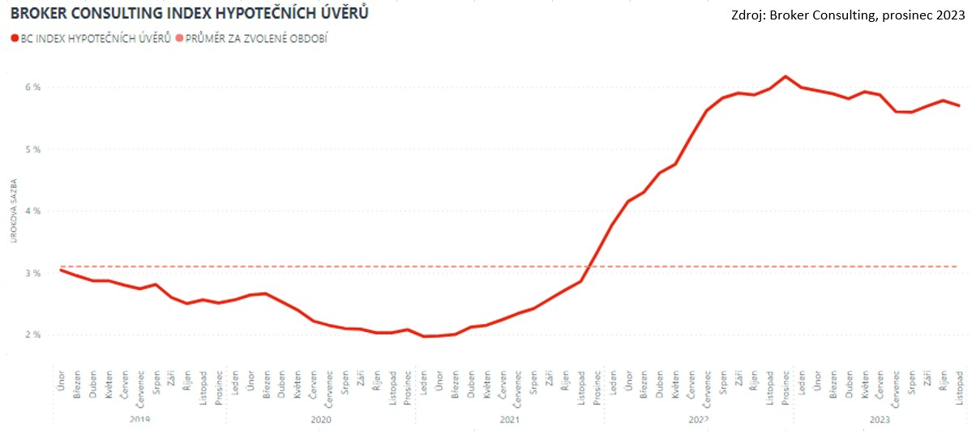
Objem sjednaných hypoték stoupá
Vzhledem k faktu, že úrokové sazby u hypotečních úvěrů jsou po celý rok 2023 na podobné úrovni, což dokazuje i to, že hodnoty Broker Consulting indexu jsou již několik měsíců stabilní, narostl od ledna 2023 objem sjednaných hypoték o více než dvojnásobek. „Tento trend je logickým vyústěním aktuální situace. Úrokové sazby se dlouhodobě drží na podobné úrovni, bez větších výkyvů jedním či druhým směrem a nijak rychle ani klesat nebudou, tudíž není na co čekat,“ dodává Michaela Pudilová z Broker Consulting.
V tomto období je podle odborníků vhodné zvolit u nově sjednávaných hypoték, ale také v případě refixace již stávajících hypotečních úvěrů kratší dobu fixace. Aktuální situace na hypotečním trhu, kdy jsou sazby hypotečních úvěrů stále na poměrně vysoké úrovni, ale také predikce ČNB naznačují, že se úrokové sazky budou v několika následujících letech snižovat. Díky volbě kratší doby fixace, například tříleté, je pak možné klesající trend sazeb následovat.
BOX: Co je fixace hypotéky?
- období, po které je pevně stanovená úroková sazba a další podmínky hypotečního úvěru
- obvykle bývá 1, 3, 5 nebo 7 až 10 let
- za dobu trvání hypotéky se většinou tyto parametry několikrát přenastaví
- při volbě mezi kratšími a delšími fixacemi je dobré zohlednit aktuální ekonomickou situaci

Broker Consulting Index hypotečních úvěrů je analytický nástroj znázorňující průměrnou úrokovou sazbu u hypotečních úvěrů, které zprostředkovali konzultanti Broker Consulting a pobočky OK POINT u kteréhokoli poskytovatele hypotečních úvěrů. Jedná se o vážený aritmetický průměr, kdy hlavní vahou je objem úvěru. Tedy čím vyšší úvěr, tím jeho sazba vstupuje do indexu větší vahou. Výhodou metody výpočtu indexu je skutečnost, že se do statistiky dostávají pouze skutečně schválené úvěry, a to bez výjimky všechny. Nemůže tak dojít ke zkreslení informací a index není závislý na dodávkách třetích stran.
V principu se Broker Consulting Index hypotečních úvěrů počítá ze sazeb, které jsou v danou chvíli pro daného klienta nejnižší na trhu, anebo se nejnižší hranici přibližují, neboť klient si vybírá z mnoha možností, které mu trh v danou chvíli nabízí. A většinou si vybírá právě nejnižší sazbu úvěru, který i v jiných parametrech splňuje jejich podmínky. Broker Consulting ročně zprostředkuje úvěry v objemu přesahujícím 13 miliard korun.
Předstihový ukazatel Broker Consulting Indexu hypotečních úvěrů a jeho výpočet reaguje na potřebu aktuálního výhledu výše sazeb, ve kterém se budou v daném měsíci poskytovat hypoteční úvěry zprostředkovávané od většiny bankovních institucí v tuzemsku. Ve výpočtu jde o aritmetický průměr nabízených úrokových sazeb v konkrétním měsíci, ve kterém se zveřejňují hodnoty Broker Consulting Indexu hypotečních úvěrů. Vzhledem ke statistice preferovaných fixací byla při výpočtu zohledněna pětiletá fixace úrokových sazeb.

Poznámka pro média: Broker Consulting Indexy je možné volně publikovat pouze s označením „Broker Consulting Index“ (např. Broker Consulting index hypotečních úvěrů). Více informací najdete též na webu https://www.bcas.cz/onas/pro-media/.

Broker Consulting Indexy je nyní možné sledovat v interaktivní formě na webu. Zde lze zároveň exportovat zdrojová data ke grafům. Vice dostupné na odkaze: https://www.bcas.cz/o-nas/broker-consulting-index-hypotecnich-uveru/.

Kontakt pro média:
Michaela Sahulová
Specialistka PR a externí komunikace
tel.: +420 731 538 373
e-mail: michaela.sahulova@bcas.cz

